Mia Čarapina

Hello World

Memory Catcher

Dokumentacija projekta

Verzija: | 3.01
Autor: | Nikola Tomičić
Datum: | 4.6.2019.

Sadržaj

1. Verzija dokumenta 2
2. Distribucijska lista 2
3. Kratice 2
4. Opis projekta 3
5. Tehnologija 3
5.1. Razvojni alati 3
6. Wireframes (Storyboards) 3
7. Korisničko sučelje 3
7.1. Navigacija 3
7.1.1. Globalna navigacija 3
7.1.2. Sekundarna navigacija 3
7.1.3. Ternarna navigacija 3
7.2. Pregled cjelina 4
7.2.1. Naziv cjeline (za svaku cjelinu posebno) 4
7.2.1.1. Naziv stranice (za svaku stranicu posebno) 4
8. Testiranje 4
8.1. Popis testiranih funkcionalnosti 4
8.2. Rezultati 4
9. Vodič kroz poznate problem u radu 5
10. Dodaci 5

Verzija dokumenta
Priloženu tablicu koristiti za unos i praćenje svih promjena učinjenih nad ovim dokumentom. Zabilježiti datum promjene, autora, verziju, te opis i obrazloženje učinjenih promjena u dokumentu.

Datum | Autor | Verzija | Opis promjene
21.4.2019. | Mihael Klarić | 1.01 | Uspostavljeni zahtjevi i promjene za izradu projekta
6.5.2019. | Zoran Švajcer | 2.01 | Izrađen dizajn i prepravljeni zahtjevi
5.6.2019. | Zoran Švajcer | 3.01 | Napravljen Github

Distribucijska lista
Priložena tablica sadrži popis svih osoba kojima je dokumentacija dana na uvid.

Ime i prezime | Ustanova | Uloga u projektu
Mia Čarapina | TVZ | Profesor/Predavač
Zoran Švajcer | TVZ | Voditelj tima
Edi Margeta | TVZ | Član tima
Mihael Klarić | TVZ | Član tima
Nikola Tomičić | TVZ | Član tima

Kratice
Priloženu tablicu koristiti za popis i značenje svih kratica korištenih u projektnoj dokumentaciji.

Kratica | Značenje

Opis projekta
Ovo poglavlje sadrži kratki opis projekta i njegovih ciljeva.
Projekt je osmišljen kao naručivanje fotografa na temelju lokacije korisnika. Bazirano bi bilo na turizmu i lokacijama koje su često posjećene (turističke atrakcije, organizirani sastanci/skupovi, vjenčanja, itd.). Cilj projekta je omogućiti korisnicima fotografiranje i snimanje željenih događaja.

Tehnologija
Sadrži popis korištenih tehnologija (npr. PHP, MySQL…) i opis njihove primjene u projektu.

Razvojni alati
Sadrži popis korištenih alata (npr. PHPStorm, Photoshop…) i opis njihove primjene u projektu.
C++, C#, Java, CSS... – kodovi za razvoj projekta i aplikacije
Photoshop – poboljšanje izgleda i kvalitete krajnjeg rezultata korištenja aplikacije

Wireframes (Storyboards)
Sadrži prikaz razrađenih wireframeova s detaljnim opisom.
Početna web stranica aplikacije koja služi za prijavu/registraciju korisnika. Prilikom prijave na stranicu postoje dvije mogućnosti, prijava kao fotograf i prijava kao kupac, tj. Obični korisnik aplikacije. Prilikom odabira načina prijave, od korisnika se traži unos željenih podataka (ime, prezime, e-mail i broj mobitela). Također, početna stranica sadrži i linkove/poveznice koji usmjeravaju korisnika do željenih informacija i mogućnosti.

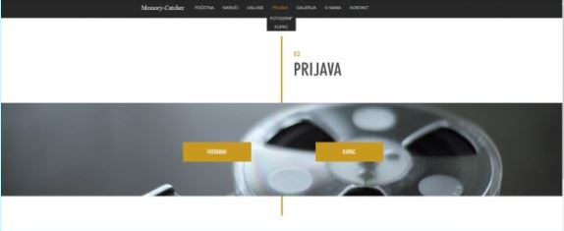

Dizajn stranice koja prikazije online galeriju aplikacije sa nekim od radova. Na stranici su priloženi primjeri radova sa raznih događanja, npr. Razna druženja, susreti sa najdražima, svakodnevne aktivnosti, vjenčanja, organizirani skupovi i sl. Također, stranica sadrži i ostale linkove/poveznice kao i početna stranica.

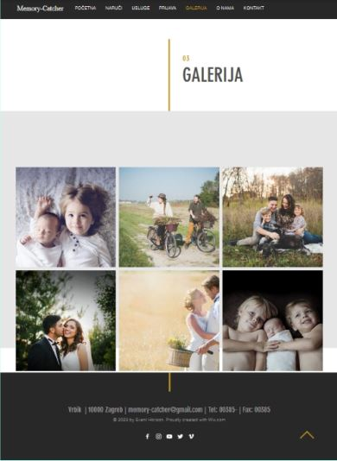

Jednostavan prikaz sučelja „narudžbe“ fotografa. Na stranici se nalazi trenutna lokacija aktivnih fotografa, lokacija korisnika i najbrža moguća povezanost između njih. Korištenjem „google maps“ mogućnost povezivanja je znatno olakšana, kako korisniku, tako i nama. Na stranici se također nalaze linkovi/poveznice kao i na početnoj stranici.

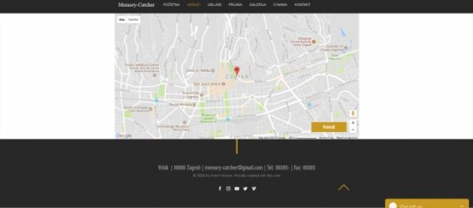

Forma koja omogućuje korisniku kontaktiranje i priliku za upit. Za popunjavanje forme potrebno je unjeti ime, prezime, e-mail i upit/poruka koju nam korisnik želi prenjeti. Stranica također sadrži linkove/poveznice kao i početna stranica.

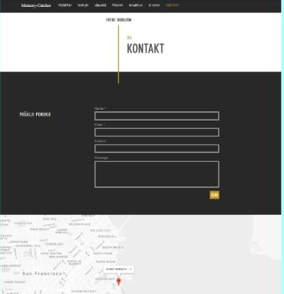

Korisničko sučelje
Ovo poglavlje opisuje:

- Sustav navigacije:
  - Globalnu navigaciju (glavna navigacija)
  - Sekundarna navigacija (navigacija dostupna samo u određenim sekcijama)
  - Ternarna navigacija (niži nivoi navigacije)

- Specifikaciju pojedinih stranica

Navigacija

Globalna navigacija
Navigacija je vodoravna i sastoji se od 7 linkova koji vode na ostale dijelove stranice. Ti linkovi „Početna“ koji vodi na početnu web stranicu, link „Naruči“ koji vodi korisnika na stranicu za naručivanje usluge, link „Usluge“ koji prikazuje popis usluga koje nudimo, link „Galerija“ koji vodi korisnika na stranicu gdje se nalaze neki od primjera naših radova, te linkovi „O nama“ i „Kontakt“ koji služe korisniku da sazna više o samoj tvrtki ili nas kontaktira putem maila ili društvenih mreža.

Sekundarna navigacija
Okomita navigacija koja ubrzava korisniku dolazak do željene informacije, npr. Navigacija na linku „Usluge“ odmah prikazuje padajući izbornik sa popisom usluga.

Ternarna navigacija
Nema.

Pregled cjelina

Naziv cjeline (za svaku cjelinu posebno)
Opisati cjelinu i njezinu svrhu u kontekstu razvijenog web sjedišta (npr. administrativno sučelje i sučelje koje se predstavlja krajnjem korisniku su dvije različite cjeline).

Cjeline su opisane u wireframe dijelu putem priloženih fotografija radi lakšeg shvaćanja izgleda i rada aplikacije i online stranice. Dio koji korisnik ne vidi su velike količine koda, podaci o korisnicima nakon registracije, pravni dokumenti i sl.

Naziv stranice (za svaku stranicu posebno)
Početna stranica – početna stranica sastoji se od Header dijela na kojem se izmjenjuje galerija naših biranih radova. Na početnom ekranu se nalaze informacije o našoj web lokaciji, galeriji, Google Mapu, mogućnost kontaktiranja sa nama i opcije za ulogiravanje korisnika

Galerija – pritiskom na gump Galerija korisniku se prikazuje prikaz fotografija sa svim radovima prijavljenih fotografa. Unutar galerije, klikom na željenu fotografiju korisniku će se prikazati informacije o fotografu (ime,cijenik, kontakt, i sl.)

Mapa – opcija odabira Mapa otvara korisniku popis aktivnih i najbližih fotografa. Putem Mape korisnik bira fotografa te rezervira željeni termin i lokaciju.

Kontakt – kontakt sadrži najbitnije informacije o tvrtki i kontakt brojeve putem kojih korisnici mogu kontaktirati u slučaju nejasnoća

Testiranje

Razdoblje testiranja: | 13.5.2019. - 31.6.2019.

Popis testiranih funkcionalnosti

Red. br. | Funkcionalnost | Ciljevi testiranja
1. | Početak izrade aplikacije | Provjera rada i funkcionalnosti aplikacije
2. | Popravak grešaka i update aplikacije | Testiranje aplikacije i popravak grešaka te update
3. | Konačan kod aplikacije bez bugova sa mogućim unaprijeđenjem | Testiranje aplikacije i pogled u budućnost sa unaprijeđenjem

Rezultati

Red. br. | Rezultat i komentari
1. | Dobra reakcija okoline na ideju i mogućnosti aplikacije
2. | Poboljšanje povezanosti sa mogućim klijentima i korisnicima.

Ukupni rezultat testiranja (zaključak):
Opisati.
S obzirom na to da aplikacija nije na tržištu i nema određenu kvalitetu otkrivena je velika zainteresiranost okoline za korištenje aplikacije. Postoji još puno mogućnosti unaprijeđivanja dizajna i koda aplikacije, te se radujemo budućem plasiranju aplikacije na tržište.

Vodič kroz poznate problem u radu
Sadrži listu poznatih problema koji još nisu riješeni (npr. problemi prikaza u različitim preglednicima weba).
Problemi oko opreme koja je trenutno poprilično visoka i problemi početnih prihoda za financiranje same opreme i zaposlenika.
Problem zaposlenika, tj. Manjak zaposlenika (fotografija kao umjetnost nije aktualna i prepoznata)
Problem moguće konkurencije na tržištu s obzirom na to da je trenutno velik broj aplikacija koje mogu biti moguča „prijetnja“ što se tiče konkurentnosti.

Dodaci
Sadrži ostale podatke bitne za realizaciju projekta koje nisu pokrivene prethodnim točkama.

Posebne pohvale i zahvale svakom članu tima na uloženom vremenu i radu na projetku, od biranja same ideje i dizajna, do programera same aplikacije i konačne realizacije projekta. Ovim putem čestitam i zahvaljujem svima na uloženom trudu.

